

## ΠΑΝΕΠΙΣΤΗΜΙΟ ΠΑΤΡΩΝ - 2022

Ioannis LOUDAROS - ATHANASIA ZEKYRIA - Besiana AGKO

in the Museum

Στις επόμενες σελίδες αναλύονται οι απαντήσεις τις ομάδας μας στο Project των μαθημάτων “Εφαρμοσμένα Πληροφοριακά Συστήματα II” και “Υπολογιστικές Μέθοδοι στην Οικονομία”. Σε αυτή την σελίδα έχετε πρόσβαση σε γενικές πληροφορίες γύρω από το Project αλλά και γύρω από τα μέλη της ομάδας μας.

Το παρόν Project βασίζεται σε προηγούμενη δουλειά μας. Είναι εξειδίκευση του “Order”, το οποίο εκπονήθηκε κα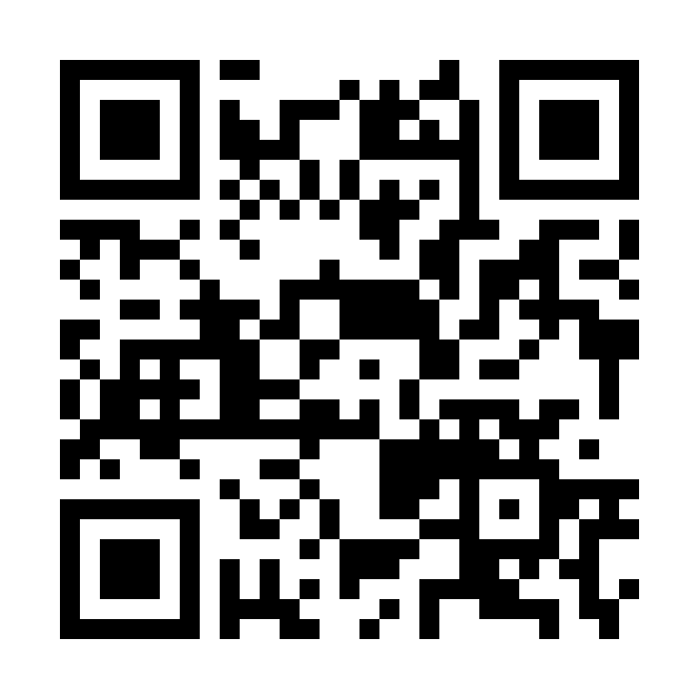τά τη διάρκεια του χειμερινού εξαμήνου του έτους 2021. Όλοι είχαμε επίγνωση των εργασιών που πραγματοποιούν οι συνεργάτες μας και δίναμε feedback ο ένας στον άλλον με αποτέλεσμα να προχωράμε συνεκτικά.

Γενικές Πληροφορίες

[Πατήστε Εδώ](https://github.com/iloudaros/Order)

Για να έχετε πρόσβαση στην τελευταία έκδοση των απαντήσεων μπορείτε να σκανάρετε το παραπάνω QR Code ή να χρησιμοποιήσετε το παρακάτω κουμπί.

Η ομάδα αποτελείται από τα εξής άτομα:

Ιωάννης Λουδάρος (1067400)

Αθανασία Ζεκυριά (1059660)

Μπεσιάνα Άγκο (1059662)

Παρακάτω υπάρχουν αναλυτικότερες πληροφορίες για τα μέλη της ομάδας μας.

Ιωάννης Λουδάρος

1067400

[iloudaros@upnet.gr](mailto:iloudaros@upnet.gr)

Φοιτητής 4ου έτους



Αθανασία Ζεκυριά 1059660

[up1059660@upnet.gr](mailto:up1059660@upnet.gr)

Φοιτήτρια 5ου έτους



Μπεσιάνα Άγκο 1059662

[up1059662@upnet.gr](mailto:up1059662@upnet.gr)

Φοιτήτρια 5ου έτους

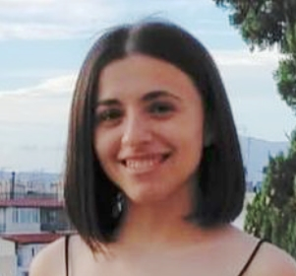

Project Description 1

Δομικά Μέρη της Υπηρεσίας 3

Feasibility Study 5

Γιατί Καταλήξαμε στην Παρουσίαση της Order In the Museum; 5

Γιατί Καταλήξαμε σε Ένα Cross-Platform Σύστημα; 6

Technical Feasibility 7

Economic Feasibility 8

Operational/ Schedule/ Legal Feasibility 12

Analysis 16

Βάση Δεδομένων 16

Δίκτυο Αισθητήρων RFID 18

Desktop Εφαρμογή 20

Mobile Εφαρμογή 26

Περιεχόμενα

Project Description

**Σ**

το πλαίσιο των μαθηματών Προηγμένα Πληροφοριακά Συστήματα και Εφαρμοσμένα Πληροφοριακά Συστήματα 1 του χειμερινού εξαμήνου προτείναμε το Order, μια cross-platform εφαρμογή για τη καταγραφή και διαχείριση αντικειμένων στον χώρο. Μέσω της χρήσης ερωτηματολογίου, στο οπόιο απάντησαν φοιτητές και υπάλληλοι εταιρειών, παρουσιάσαμε την ιδέας μας στο υποψήφιο κοινό και συμπεράναμε ότι ήταν ελλιπής αφόυ ήταν εξαιρετική γενική και στερούνταν συγκεκριμένης εφαρμογής. Για το λόγο αυτό αποφασίσαμε να την εξελίξουμε και να την εξειδικεύσουμε δημιουργώντας το Order In The Museum.

Επομένως, η ιδέα μας για το παραδοτεό των μαθημάτων Εφαρμοσμένα Πληροφοριακά Συστήματα 2 και Υπολογιστικές Μέθοδοι στην Οικονομία, θα είναι το Order In The Museum. Μία, επίσης, cross-platform εφαρμογή για τη καταγραφή και διαχείριση αντικειμένων στον χώρο με τη χρήση τεχνολογίας QR και RFID (Order Tags). Πιο συγκεκριμένα, αξιοποιώντας την παραπάνω τεχνολογία μπορούμε να επιβλέπουμε την τοποθεσία των αντικειμένων που μας ενδιαφέρουν μέσα σε ένα σύνολο κτιρίων, ορόφων, δωματίων κ.ο.κ. και έχουμε την δυνατότητα να καθορίζουμε σε ποιους χώρους έχει το κάθε αντικείμενο άδεια να βρίσκεται. Αυτό επιτυγχάνεται μέσω διασύνδεσης του συστήματός μας με ηλεκτρονικές κλειδαριές στον χώρο. Για την καλύτερη υλοποίηση του έργου μας και την κατανόηση των ρόλων των ατόμων που εργάζονται σε ένα μουσείο καθώς των χώρων που υπάρχουν σε αυτό, επισκεφτήκαμε το Αρχαιολογικό Μουσείο Πατρών. Όπου επικοινωνήσαμε με μια υπάλληλο, της παρουσιάσαμε την ιδέας μας και μας επισήμανε να προσθέσουμε επιπλέον υπηρεσίες που αφορούν εποχιακές εκθέσεις, κατά τις οποίες πραγματοποιούνται ανταλλαγές εκθεμάτων ανάμεσα σε μουσεία, ώστε ο διαχειριστής να ενημερώνει το σύστημα και να καταχωρούνται ως δανειζόμενες.

Τα Order Tags, επιπλέον, μας παρέχουν εύκολη και γρήγορη πρόσβαση σε χρήσιμες πληροφορίες γύρω από το κάθε αντικείμενο, μέσω της συνεργαζόμενης mobile εφαρμογής. Τι σημαίνει αυτό; Πληροφορίες και μέθοδοι συντήρησης για υπεύθυνους συντήρησης του εκάστοτε εκθέματος, mini-map μουσείου και διαδραστικές εμπειρίες για τους επισκέπτες, ψηφιακός ξεναγός, σχόλια και feedback από εργαζόμενους και μη κ.ο.κ.

# Δομικά Μέρη της Υπηρεσίας

## Desktop

Μέσω της desktop εφαρμογής, δίνεται η δυνατότητα προσθήκης και επεξεργασίας αντικειμένων. Σε αυτήν, έχει πρόσβαση ο διαχειριστής του συστήματος. Δύναται να προσθέσει και να αφαιρέσει πληροφορίες και πολυμέσα που θα βοηθήσουν τον τελικό επισκέπτη κατά την περιφορά του στο μουσείο. Ταυτόχρονα, οι security guards του μουσείου μπορούν να αξιοποιήσουν την desktop διεπαφή για την παρακολούθηση εκθεμάτων στον χώρο, καθώς ειδοποιούνται για την εκάστοτε μετακίνηση αντικειμένων ενδιαφέρων από δωμάτιο σε δωμάτιο. Τα εκδοτήρια εισητηρίων έχουν, επιπλέον, διαχειριστικό ρόλο, όσον αφορά την δημιουργία νέων λογαριασμών με συγκεκριμένους ρόλους (μαθητής/φοιτητής, ιστορικός, απλός επισκέπτης κ.ο.κ.). Οι λογαριασμοί αυτοί θα μπορούν να πληρώνουν μικρά ποσά για επιπλέον λειτουργίες: διαδραστικές εμπειρίες, ψηφιακές ξεναγήσεις ή αίτημα για real life ξεναγό. Μέσω αυτών, θα υπάρχει καταμέτρηση των υπηρεσίων που έχουν περισσότερη ζήτηση. Ο διευθυντής μάρκετινγκ έχει πρόσβαση σε αυτές τις πληροφορίες.

## Mobile

Μέσω της mobile εφαρμογής, δίνεται η δυνατότητα ανάγνωσης των Order Tags ώστε να παρέχεται άμεση πρόσβαση σε πληροφορίες όπως οδηγίες συντήρησης του εκθέματος, επιτρεπόμενη ζώνη τοποθέτησης του εκθέματος, υπεύθυνος εκθέματος κ.ο.κ., οι οποίες έχουν προηγουμένως οριστεί από τον διαχειριστή του συστήματος. Είσαι μαθητής και ενδιαφέρεσαι για συγκεκριμένες πληροφορίες ενός εκθέματος σχετικές με το μάθημά σου, συντηρητής και ενδιαφέρεσαι όλες τις λεπτομέρειες και τις ημερομηνίες συντήρησης του εκάστοτε εκθέματος, ενδιαφέρεσαι για εθελοντισμό στο μουσείο, είσαι σχεδιαστής έκθεσης και ενδιαφέρεσαι για το feedback των επισκεπτών μέσω των σχολίων τους, ή είσαι απλώς επισκέπτης και ενδιαφέρεσαι για μια ψηφιακή ξενάγηση; Προτείνουμε, επίσης, τα εκδοτήρια εισητηρίων να δίνουν την δυνατότητα να δημιουργείς λογαριασμό κατά την είσοδό σου στο μουσείο για να μπορείς να λάβεις εκπτώσεις ή επιμέρους πληροφορίες σχετικές με τον ρόλο σου. Αυτός ο λογαριασμός εκτός από τις πληροφορίες που θα παρέχει με το σκανάρισμα του αντικειμένου, παρέχει χάρτη του μουσείου ενώ παράλληλα, αφού ολοκληρωθεί η ξενάγηση, παρέχει πληροφορίες για παρόμοια μουσεία ή μουσεία της περιοχής καθώς επίσης και για θέσεις εργασίας ή εθελοντισμού στο μουσείο που ήδη επισκέφτηκες.

## Δίκτυο Αισθητήρων RFID

Αποτελείται από ένα σύνολο κεραιών και RFID tags, οι οποίες είναι εγκατεστημένες πάνω από τις πόρτες των δωματίων και ενημερώνουν το σύστημα για την πιθανή κίνηση των εκθεμάτων. Με αυτές τις πληροφορίες, ο διαχειριστής (πιθανότατα, κάποιος φύλακας) μπορεί να λάβει κατάλληλες αποφάσεις, όπως την ασφάλιση μιας πόρτας σε περίπτωση μη εξουσιοδοτημένης κίνησης ενός εκθέματος ή την χρήση συναγερμού. Σε περιστατικά μετατόπισης εκθεμάτων υπέρογκης αξίας, μπορεί να έχει οριστεί αυτόματη η χρήση συναγερμού και η ασφάλιση των εξόδων του χώρου.

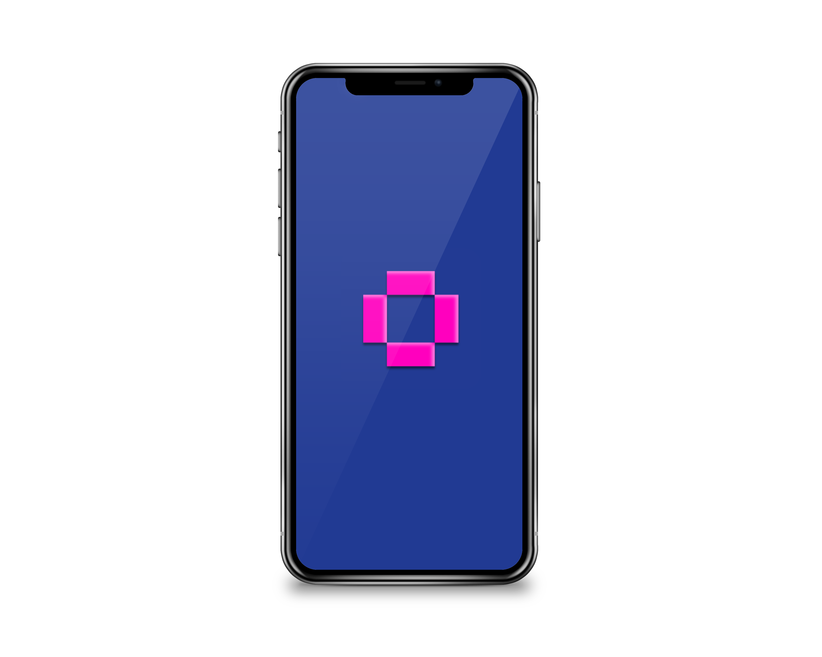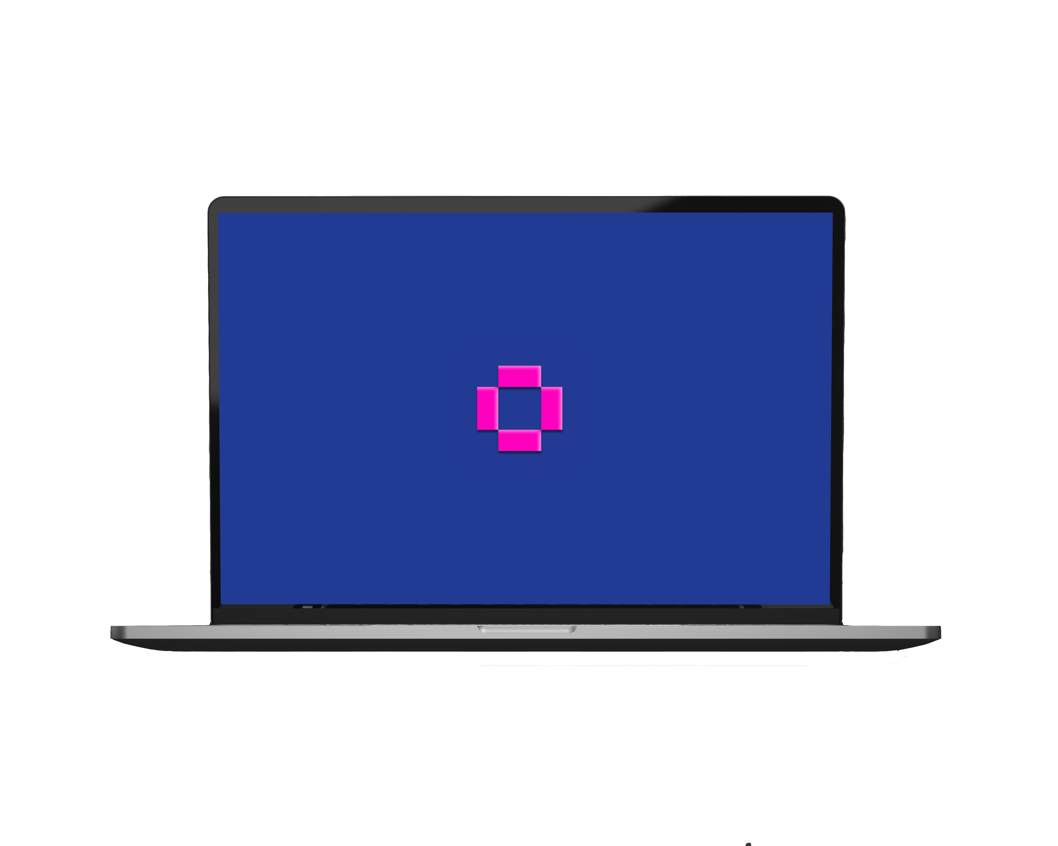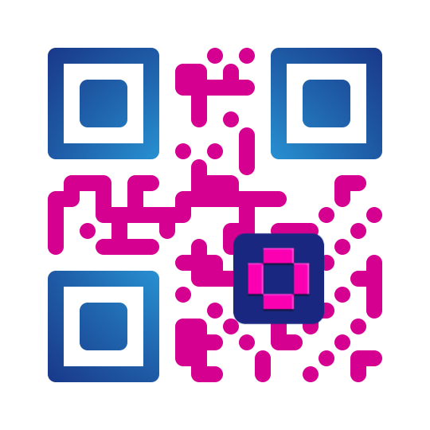

0000000000

Feasibility Study

# Γιατί Καταλήξαμε στην Παρουσίαση της Order In the Museum;

Η Order In The Museum απευθύνεται σε μουσεία με εκτενείς εγκαταστάσεις και έχει ως σκοπό την χαρτογράφηση και τακτοποίηση των εκθεμάτων με αναίμακτο τρόπο. Η Order In The Museum ταυτοποιεί μοναδικά κάθε έκθεμα με τα Order Tags και συλλέγει εύκολα και γρήγορα δεδομένα εξαλείφοντας τυπογραφικά σφάλματα σε εκθέσεις και μειώνοντας σημαντικά εργατοώρες, καθώς οι πληροφορίες ενημερώνονται αυτόματα.

Η RFID τεχνολογία με τους αισθητήρες και τα tags, παρέχει αξιόπιστη λειτουργία σε κάθε είδους περιβάλλοντος, χωρίς την ανάγκη οπτικής ή απτικής επαφής. Ταυτόχρονα, η Order υπόσχεται σημαντική αντικλεπτική λειτουργία, τόσο έμμεσα με τη γνώση της ακριβής τοποθεσίας, όσο και άμεσα με την εγκατάσταση ηλεκτρονικών κλειδαριών για την ασφάλιση των δωματίων στα οποία παρευρίσκεται παράνομα ένα έκθεμα. Τα “critical items” που έχουν συγκεκριμένη ζώνη μετακίνησης ορίζονται από τον admin, έτσι ώστε, τα εκθέματα που είναι αντικείμενα μεγάλης αξίας να μην κινδυνεύουν να κλαπούν.

Επιπροσθέτως, το Order In The Museum είναι εδώ για μια πιο αυτοματοποιημένη ξενάγηση των επισκεπτών αλλά και για να κάνει ευκολότερη την ζωή των εργαζομένων του μουσείου.

Συνεπώς, το Order In The Museum, είναι ένα σύστημα, το οποίο είναι από χρήσιμο, έως απαραίτητο για τις υπηρεσίες που αναφέρθηκαν παραπάνω.

# Γιατί Καταλήξαμε σε Ένα Cross-Platform Σύστημα;

Τα τελευταία χρόνια, οι τεχνικές ασύρματης επικοινωνίας και οι συσκευές Αndroid και iOS έχουν ενσωματωθεί σημαντικά στον καθημερινό τρόπο ζωής των ατόμων. Αυτό έχει οδηγήσει στην υψηλή ζήτηση για ανάπτυξη εφαρμογών που εκτελούνται από κινητές συσκευές. Το 2020, υπήρχαν 14,02 δισεκατομμύρια κινητές συσκευές, 3,14 εκατομμύρια εφαρμογές διαθέσιμες στο Google Playstore και 3,59 εκατομμύρια εφαρμογές διαθέσιμες στο App Store.

Η Google προσφέρει δωρεάν ολοκληρωμένο περιβάλλον ανάπτυξης android studio (Integrated Development Environment-IDE) με ισχυρά χαρακτηριστικά, όπως επεξεργαστή κώδικα, θεμάτων, visual layout, στούντιο άμεσης εκτέλεσης κ.ο.κ. ώστε οι developers - εμείς, στην παρούσα φάση- να έχουν τη δυνατότητα να αναπτύξουν εφαρμογές με ευκολία. Αντιστοίχως, η ανάπτυξη μιας iOS εφαρμογής μέσω του Xcode της Apple, γίνεται με την χρήση της γλώσσας προγραμματισμού Swift, η υψηλή αναγνωσιμότητα της οποίας την καθιστά πιο εύχρηστη από την Kotlin ή την Java.

Η mobile εφαρμογή που αποφασίσαμε να παρουσιάσουμε είναι προσβάσιμη από το ευρύ κοινό (αρχικά, ως απλοί guests – μόνο τις πληροφορίες που διαθέτει συγκεκριμένα για εκείνους ο admin) και  έχει ως βασική της λειτουργία την σάρωση των Order Tags και την λήψη των απαραίτητων πληροφορίων για το εκάστοτε αντικείμενο, εύκολα και γρήγορα.

Η Desktop εφαρμογή είναι αυστηρά προσβάσιμη από τον διαχειριστή του συστήματος και από τους security guards. Ο διαχειριστής δύναται να προσθέσει, να αφαιρέσει και επεξεργαστεί όλα τα πιθανά στοιχεία από αντικείμενα, χώρους και δικαιώματα αντικειμένων, μέχρι χρήστες και δικαιώματα χρηστών. Ενώ οι security guards είναι υπεύθυνοι για την διαρκή παρακολούθηση των χώρων και των εκθεμάτων.

# Technical Feasibility

## Τεχνικά Θέματα

Προφανώς πρωταρχικά προβλήματα αποτελούν:

* H έλλειψη οικειότητας από πλευράς μελών και χρηστών πάνω στο software και έλλειψη οικειότητας με την εφαρμογή/υλοποίηση της συγκεκριμένης τεχνολογίας.
* Tο μέγεθος του project (μεγαλύτερο project - μεγαλύτερη πολυπλοκότητα) : θα καθοριστεί από τον αριθμό των μελών, το time frame, διακριτά χαρακτηριστικά που πιθανώς θα έχει.
* Η συμβατότητα με ήδη υπάρχοντα συστήματα (πόση ενσωμάτωση με άλλα συστήματα απαιτείται, ηλεκτρονικές κλειδαριές, RFID τεχνολογία, QR τεχνολογία).

Το σχέδιο δράσης μας είναι η μέριμνα για την στελέχωση του κάθε μέλους της ομάδας, από το μικρότερο τμήμα, μέχρι και το πιο σύνθετο. Δίνουμε έμφαση στις ενέργειες προώθησης της επικοινωνίας, του brain-storming και της ανάπτυξης σχέσεων για την δημιουργία ευχάριστου κλίματος εργασίας, ενώ ταυτόχρονα, επενδύουμε πάνω στην κατάρτιση και εκπαίδευση των μελών στο περιβάλλον εργασίας και στις up-to-date τεχνολογίες και τεχνικές εργασίας (software, hardware κ.ο.κ.). Μεταξύ των άλλων, καθορίζουμε τα βέλτιστα πόστα, ανάλογα με τις δεξιότητες κάθε μέλους, στοχεύοντας την καλύτερη διαχείριση του χρονικού πλαισίου (deadlines κ.ο.κ.). Παράλληλα, αποσκοπούμε στην ύπαρξη κοινού οργανογράμματος και εξοικείωση με πλατφόρμες που δίνουν την δυνατότητα στα μέλη της ομάδας να ανεβάζουν, προσβάσιμα προς τα υπόλοιπα μέλη, αρχεία, όπως το GitHub, το Trello, το iCloud και το Google Docs.

## Επι μέρους τεχνολογίες

To Order καθίσταται εφικτό μέσω των παρακάτω τεχνολογιών. Εκετνέστερη ανάλυση του πως αυτές εφαρμόζονται, γίνεται στο κεφάλαιο: Analysis

### RFID

Η τεχνολογία RFID (Radio Frequency Identification) χρησιμοποιείται σε ασύρματα συστήματα που αποτελούνται γενικά από 2 μέρη: ετικέτες και αναγνώστες. Οι αναγνώστες είναι συσκευές με μια η περισσότερες κεραίες που αναγνωρίζουν τις ετικέτες.

### QR

Τα QR Codes αποτελούν πλέον αναπόσπαστο κομμάτι της καθημερινότητας μας. Υπάρχουν πάνω σε προϊόντα, επαγγελματικές κάρτες, ακόμη και στα έδρανα του Πανεπιστημίου μας. Είναι ο πιο διαδεδομένος τρόπος να τυπώσει κάποιος πληροφορία που μπορεί να διαβάσει ένας υπολογιστής.

### MySQL

Μια τέτοια εφαρμογή θα ήταν αδύνατον να δημιουργηθεί δίχως την χρήση κάποιου μόνιμου αποθηκευτικού μέσου. Η χρήση κάποιας Βάσης Δεδομένων και η διασύνδεση της με τα επιμέρους κομμάτια της εφαρμογής ήταν αναπόφευκτη.

### Swift

Μέσω της γλώσσας προγραμματισμού Swift και του SwiftUI framework της Apple μας δίνεται οι δυνατότητα να αναπτύξουμε εφαρμογές οι οποίες να είναι λειτουργικές σε όλο το εύρος των συσκευών της. Συγκεκριμένα, την χρησιμοποιούμε για την δημιουργία της iOS εφαρμογής του Order.

### Java

Η πασίγνωστη γλώσσα προγραμματισμού Java ήταν ιδανική επιλογή για την Desktop εφαρμογή μας, μιας και η λειτουργικότητα της θα είναι εξασφαλισμένη σε όλα τα λειτουργικά συστήματα που χρησιμοποιούνται σε υπολογιστές οργανισμών.

# Economic Feasibility

## Προετοιμασία ισολογισμού

Βασικός μας προβληματισμός είναι η διαχείριση του συνολικού κόστους που θα εξαρτηθεί:

* Σε πρώτη φάση, από το κεφάλαιο που πρέπει να αποδοθεί για επένδυση σε εξοπλισμό (χώρος εργασίας, τεχνολογίες, design) και εκπαίδευση του προσωπικού σε τρέχοντα και μελλοντικά πρότυπα, το testing που θα πρέπει να πραγματοποιείται, οι μισθοί εργασίας αναλογικά με τις ώρες απασχόλησης
* Ύστερα, σε μελλοντικό στάδιο, τα κόστη προωθητικών ενεργειών, νομικής κάλυψης, marketing και λειτουργίας ανάδρασης και βελτίωσης με την άφιξη του ολοκληρωμένου πλέον προϊόντος στα χέρια του πελάτη. Εδώ συμπεριλαμβάνονται οι απολαβές/ το revenue, καθώς και η αξιολόγηση της οικονομικής βιωσιμότητας που θα καθορίσει πόσο επιτυχές ή όχι είναι το έργο μας.

Στη συνέχεια αναλύουμε τα οικονομικά στοιχεία για την επίτευξη του συστήματος που προτείνουμε. Με έναρξη το φυσικό κομμάτι και τις ανάγκες αυτού: RFID κεραίες, ηλεκτρονικές κλειδαριές, RFID tags, παραγωγή QR tags.

## RFID

Ένας τυπικός RFID αναγνώστης με δυνατότητα ταυτόχρονης εκπομπής σε 4 κανάλια (4 θύρες κεραιών) κοστίζει λίγο περισσότερο από 1500 ευρώ. Μία RFID κεραία μέσης εμβέλειας κοστολογείται περίπου στα 100 ευρώ. Τα tags που σκοπεύουμε να χρησιμοποιήσουμε, είναι εκτυπωμένες ετικέτες σε αυτοκόλλητο χαρτί και κοστίζουν 0,02 ευρώ η μία. Αυτό σημαίνει ότι για τη σήμανση 100 αντικειμένων σε έναν χώρο, θα χρειαστούμε μόλις 2 ευρώ.

Ηλεκτρονικές Κλειδαριές: Οι κλειδαριές εγκαθίστανται εύκολα και αποτελούν επαναστατική λύση, καθώς επιτρέπουν τον έλεγχο πρόσβασης στον χώρο μέσω της σύνδεσης με το σύστημα Order. Το κόστος αυτών κυμαίνεται από 150 στα 350 ευρώ ανά κλειδαριά.

## QR

Με την απλή χρήση QR Code Generator, το μόνο που χρειάζεται είναι εκτύπωσή του πάνω στα ήδη υπάρχοντα RFID-tags. Αυτή η διαδικασία μπορεί να γίνεται παράλληλα με την εγγραφή των  RFID-tags μέσω εξειδικευμένων εκτυπωτών. Ένας RFID printer κοστίζει 1800 ευρώ.

Για παράδειγμα, για την χαρτογράφηση και ασφάλιση ενός δωματίου με μία πόρτα και 50 αντικείμενα, εκτός προγραμματιστικού κομματιού, καταλήγουμε στο ποσό των 1.600 μέχρι 2.000 ευρώ.

Αν θεωρήσουμε ότι το προγραμματιστικό δυναμικό αποτελείται, αποκλειστικά, από εμάς και δεν πληρωνόμαστε για τις υπηρεσίες μας μέχρι την κατάρτιση του project, καταλήγουμε στο μοναδικό επιπλέον κόστος για Apple Developer account (99ευρώ/χρόνο) και το κόστος για Google Developer account (25ευρώ).

## Αρχική Υλοποίηση

Για την κάλυψη του αρχικού κόστους δημιουργείται η ανάγκη χρηματοδότησης.   
Η πρώτη λύση είναι οι επενδυτές. Το επενδυτικό κοινό στο οποίο θα απευθυνθούμε στοχευμένα, θα είναι εταιρείες τεχνολογιών πληροφορικής και τηλεπικοινωνιών, ώστε να τους δοθεί η δυνατότητα διαφήμισης των υπηρεσιών και των προϊόντων τους μέσω της εφαρμογής. Αν δεν ευδοκιμήσει η πρώτη λύση, προτείνουμε ως εναλλακτική την χορήγηση χαμηλότοκου δανείου εφόσον δεν υπάρχουν οι πόροι ή μακροπρόθεσμα εξοφλίσιμου δανείου. Επιπλέον, με την χρήση του Google AdMob και του εργαλείου του Google Mobile Ads SDK είναι εύκολη η τοποθέτηση εξατομικευμένων διαφημίσεων για κάθε χρήστη χωρίς έμβασμα, αποσκοπώντας σε επιπρόσθετα αναίμακτα έσοδα.

## Ανθρώπινο Δυναμικό

Για την υλοποίηση των εφαρμογών υποθέτουμε ότι απαιτούνται:

* Mobile Developer: υπεύθυνος για τη σχεδίαση εφαρµογής σύµφωνα µε τις απαιτήσεις και το λειτουργικό σύστηµα στο οποίο βρίσκεται.
* Backend Developer: ειδικεύεται στις γλώσσες προγραµµατισµού και στις δοµές δεδοµένων και θα δηµιουργήσει τη βάση για την υλοποίηση της εφαρµογής.
* Designer: υπεύθυνος για την αισθητική της εφαρµογής. Πρέπει να βρίσκεται συνεχώς σε επικοινωνία µε την οµάδα µε σκοπό την κατανόηση των αναγκών για την επίτευξη ενός επιτυχηµένου έργου.
* Τech Project Manager: ο ρόλος του είναι ύψιστης ευθύνης καθώς είναι υπεύθυνος για τη συγκρότηση της οµάδας.
* Marketing Manager: ο ρόλος του είναι µέσω των µάρκετινγκ ικανοτήτων του να καταλήξει σε στρατηγικές που θα αποφέρουν κέρδη.

Θεωρούμε ότι οι βασικές διεργασίες των παραπάνω εργαζομένων θα κρατήσουν προσεγγιστικά 3 μήνες. Βάσει μισθοδοσιών που βρήκαμε στο διαδίκτυο για τα συγκεκριμένα επαγγέλματα, υπολογίσαμε προσεγγιστικά τον μέσο όρο των κατώτατων και υψηλότερων μηνιαίων μισθών της κάθε θέσης. Υπολογίσαμε πως για την αρχική υλοποίηση σε κώδικα βάσει ανθρώπινου δυναμικού θα χρειάζονταν 22.000 ευρώ.

Τα επιμέρους κόστη σε νομική έρευνα, λογιστική έρευνα, άδειες εργαλέιων, ενοικίαση γραφείου και επιπλέον έξοδα ενοικιαζόμενου χώρου υπολογίζονται σε άλλες 12.000 ευρώ.

## Κοστολόγηση

Η χρέωση εγκατάστασης του συστήματός μας θα γίνεται στον πελάτη βάσει του κόστους εγκατάστασης και υπηρεσιών.

Σαν αρχική χρέωση, θα υπάρχει ένα πακέτο τεσσάρων δωματίων (μέχρι 30 τ.μ. το καθένα), με από 5 έως 12 εισόδους-εξόδους και χαρτογράφηση έως 5.000 αντικειμένων.  Όπως βλέπουμε στο παρακάτω σχεδιάγραμμα, αν θεωρήσουμε πως κάθε πλευρά δωματίου διαθέτει το μέγιστο μόνο μία είσοδο έξοδο, ένα λειτουργικό κτίριο 4 δωματίων χρειάζεται το λιγότερο 5 εισόδους-εξόδους (5 κεραίες, 5 κλειδαριές) και το μέγιστο 12 εισόδους-εξόδους (12 κεραίες, 12 κλειδαριές).

|  |  |
| --- | --- |
|  |  |
|  |  |

Τα κόστη υπολογίζονται προσεγγιστικά με τιμές που βρήκαμε στο διαδίκτυο.

|  |  |  |  |
| --- | --- | --- | --- |
| Εξοπλισμός  κοστολόγησης | Κόστος | Ποσότητα | Συνολικό Κόστος |
| RFID-κεραία | 100 | 5-12 | 500-1.200 € |
| RFID-reader | 1500 | 2-3 | 4.500,00 € |
| RFID-tags (QR-tags) | 0.02 | 5.000 | 100,00 € |
| Ηλεκτρονική κλειδαριά | 250 | 5-12 | 1.250-3.000 € |
| Εγκατάσταση | 800 |  | 800,00 € |
| Υπηρεσία | 400 |  | 400,00 € |
| Σύνολο |  |  | 5.950-10.000 € |

Το συνολικό κόστος πιθανότατα να ανέρχεται χαμηλότερο, καθώς θα αγοράζουμε τον απαραίτητο εξοπλισμό φθηνότερα σε τιμές χονδρικής. Σε περίπτωση που ο πελάτης ζητήσει σήμανση περισσότερων αντικειμένων, θα του παρέχεται η δυνατότητα αγοράς RFID-printer. Για κάθε επιπλέον είσοδο-έξοδο, ο πελάτης θα χρεώνεται ακόμη 300 ευρώ.

# Operational/ Schedule/ Legal Feasibility

Οφείλουμε να εστιάσουμε στον βαθμό με τον οποίο τα υπο-project που έχουν προταθεί, συμπίπτουν με το ήδη υπάρχον επιχειρηματικό περιβάλλον δίνοντας έμφαση στο χρονικό περιθώριο, το πρόγραμμα ανάπτυξης και τις υπάρχουσες επιχειρηματικές διαδικασίες, καθώς και τον προγραμματισμό, την διαμοίραση καθηκόντων και την επίλυση πιθανών δυσκολιών εντός του time frame. Εδώ μας απασχολούν τα εξής:

1. Αν το σύστημα αναπτυχθεί, θα χρησιμοποιηθεί απ’ τον εκάστοτε πελάτη;
2. Εσωτερικά θέματα: ενστάσεις σχετικά με την υλοποίηση, διαφωνίες, κακή διαχείριση.
3. Εξωτερικά θέματα: κοινωνική αποδοχή, νομική πλευρά και πολιτικές διατάξεις.

## Ζήτηση

Η εφαρμογή μας απευθύνεται όπως παραθέσαμε και προηγουμένως σε μουσεία, δηλαδή χώρους με αντικείμενα υψηλής αξίας που επιθυμούν να τα προστατέψουν αλλά και να τα χαρτογραφήσουν στον χώρο τους.

Η ανταγωνιστικότητα αυτής και ο λόγος για τον οποίο θα επιλέξει το σύστημά μας ο εκάστοτε πελάτης, έγκειται στο απλό γεγονός ότι δεν υπάρχουν αντίστοιχα συστήματα την παρούσα στιγμή στην αγορά, με αποτέλεσμα τη μοναδικότητά της.

Σε περίπτωση ανάπτυξης παρόμοιας εφαρμογής από άλλη εταιρία, υπάρχουν διαθέσιμες ιδέες για την υλοποίηση επιπρόσθετων λειτουργιών, όπως η 3D απεικόνιση του χώρου που έχουν τοποθετηθεί οι αισθητήρες με οπτικό εντοπισμό μέσω κάμερας, η χρωματική απεικόνιση των επιτρεπόμενων θέσεων αντικειμένων ή η τριγωνοποίηση με WIFI, Bluetooth ή 5G σήματα.

## Συλλογή απόψεων και εμπειριών τρίτων

Θεωρήσαμε ότι θα ήταν χρήσιμη η ύπαρξη πιο στοχευμένων στατιστικών σχετικά με την ζήτηση της εφαρμογής από το υποψήφιο κοινό. Για τον λόγο αυτό, χρησιμοποιήσαμε ένα σύντομο ερωτηματολόγιο χρησιμοποιώντας το εργαλείο Google Forms και ζητήσαμε στοχευμένα από λάτρεις μουσείων να μας απαντήσουν όσον αφορά την χρησιμότητα που θα είχε μία τέτοιου είδους εφαρμογή. Ακολουθούν τα συμπεράσματα που εξάγαμε από τις απαντήσεις τους.

### Ασχολίες

Στην συντριπτική του πλειοψηφία, το δείγμα μας αποτελείται από φοιτητές και μισθωτούς εργαζόμενους.

### κάλυψη Αναγκών σύγχρονης αγοράς

Η επόμενη ερώτηση ζητούσε την άποψη των ερωτούμενων γύρω από το κατά πόσο μια τέτοια εφαρμογή θα κάλυπτε τις ανάγκες της σύγχρονης αγοράς. Οι ελπίδες μας ικανοποιήθηκαν, με πάνω από το 90% του δείγματος να λέει ότι πιστεύει ότι η εφαρμογή μας καλύπτει κάποια υπάρχουσα ανάγκη.

Παρόλα αυτά, τα άτομα που απάντησαν ότι η ιδέα μας δεν καλύπτει τις ανάγκες της σύγχρονης αγοράς απάντησαν ότι:

* Το κόστος των αναλώσιμων rfid tags είναι υψηλό.
* Αμφισβητώ την χρησιμότητα της εφαρμογής για τη χρήση που προτείνεται.
* Ο χρόνος για εκπαίδευση υπαλλήλων είναι ανεπαρκής.

### Επιπλέον χαρακτηριστικά

Το Order In The Museum είναι ένα όμορφο δίκτυο εργαλείων και μια πλατφόρμα για να προσθέσει κανείς εντυπωσιακές λειτουργίες. Συλλέξαμε κάποιες από τις επιθυμητές επιπλέον λειτουργίες που μπορούν να προστεθούν σε μελλοντικές εκδόσεις του Order In The Museum.

* 3D απεικόνιση του χώρου που έχουν τοποθετηθεί οι αισθητήρες στην εφαρμογή. Μέσω της εφαρμογής να υπάρχει χρωματική απεικόνιση των επιτρεπόμενων θέσεων αντικειμένων.
* Τριγωνοποίηση με WIFI, Bluetooth ή 5G σήματα. Οπτικός εντοπισμός αντικειμένων με καμερες στο χώρο ή σε εξόδους του κτηρίου.
* Χαρτογράφηση του χώρου σε πραγματικό χρόνο για να υπάρχει εικόνα που βρισκέται κάθε αντικείμενο.

Επιπλέον, τη λειτουργία της χαρτογράφησης του χώρου την έχουμε συμπεριλάβει σε αυτήν την έκδοση του Order In The Museum ως mini-map του μουσείου.

## Εσωτερικά Θέματα

Για τη διαχείριση συγκρούσεων στο εργασιακό περιβάλλον, η λύση που προτείνουμε είναι η διαρκής επικοινωνία, με σκοπό, όχι την ευχαρίστηση κάθε μέλους της ομάδας ξεχωριστά, αλλά την επίτευξη του καλύτερου εφικτού αποτελέσματος. Στην περίπτωση μας, θα εστιάσουμε στην ισχύ της πλειοψηφίας. Σε περιπτώσεις, ωστόσο, που συγκεκριμένο μέλος είναι πιο καταρτισμένο σε συγκεκριμένο τομέα, η άποψη του θα έχει μεγαλύτερη βαρύτητα.

## Εξωτερικά Θέματα

Η εφαρμογή μας ζητάει από τους χρήστες να μοιραστούν συγκεκριμένα προσωπικά δεδομένα και χαρτογράφηση ιδιωτικών τοποθεσιών. Ενώ, ταυτόχρονα, για την αναγνώριση ενός χρήστη ως υπαλλήλου ή υπεύθυνου, υπάρχει ανάγκη πιστοποίησης. Ωστόσο, η ομάδα ανάπτυξης του Order In The Museum δεν διατηρεί προσωπικά δεδομένα χρηστών ή δεδομένα χαρτογράφησης στους servers της αποφεύγοντας έτσι, ζητήματα ιδιωτικότητας, αφού τα εν λόγω δεδομένα δεν φεύγουν ποτέ από το τοπικό δίκτυο της εγκατάστασης.

## Ανάλυση Δεδομένων και Λήψη Απόφασης

Η ομάδα διαχείρισης (management team) έχοντας πλέον συλλέξει όλες τις απαραίτητες πληροφορίες από τις επιμέρους ομάδες, θα πρέπει να αναλύσει όλα τα δεδομένα από την αρχή και μετά από σχετική μελέτη θα κληθεί να λάβει αποφάσεις σχετικά με την δημιουργία της εφαρμογής. Αυτό θα πραγματοποιηθεί μέσω λεπτομερούς ανάλυσης των εξόδων και τον προβλεπόμενων ελάχιστων εσόδων και λαμβάνοντας υπ’ όψιν τις ρεαλιστικές προσδοκίες της εφαρμογής. Απαραίτητη είναι η ανάλυση κινδύνου του έργου όπως και η εξέταση της πιθανότητας να υπάρξουν σημαντικές αλλαγές στην τρέχουσα αγορά, που θα μπορούσαν να οδηγήσουν σε οποιαδήποτε αλλαγή των προβλέψεων.

Συμπερασματικά, έχοντας στα χέρια μας όλες τις αναλύσεις και τις καταστάσεις, επακόλουθη θα είναι και η τελική απόφαση, δηλαδή το αν η ομάδα αυτή θα αναλάβει την συγκεκριμένη υλοποίηση.

Αν η ανάλυση συγκλίνει ως προς το ότι η επιχείρηση θα αποδώσει τουλάχιστον το ελάχιστο δυνατό κέρδος που θα την καθιστά βιώσιμη και διαθέτει το απαιτούμενο δυναμικό (ανθρώπινο δυναμικό, πόρους και απαραίτητο υλικό), τότε θα προχωρήσει στην υλοποίηση. Οτιδήποτε λιγότερο θα οδηγήσει σε διακοπή του project.

Στην περίπτωση μας, ύστερα από έρευνα που διεξήχθη σε πολλαπλά επίπεδα και λαμβάνοντας υπόψη όλους τους όρους και τις προϋποθέσεις που είτε θέσαμε οι ίδιοι, είτε είναι εξ ορισμού απαραίτητα για την ολοκλήρωση του project, καταλήξαμε στο να αναλάβουμε την παρουσίαση του

## Risk Assessment

|  |  |  |  |  |
| --- | --- | --- | --- | --- |
| **Πιθανότητα** | **Ελάσσων κίνδυνος** | **Μέτριος κίνδυνος** | **Σημαντικός κίνδυνος** | **Σοβαρός κίνδυνος** |
| **67-100%** | Ακατάλληλες υποδομές/εξοπλισμός | Λανθασμένος χρονοπρογραμματισμός | Έλλειψη κατάρτισης | Ανταγωνιστικότητα |
| **34-66%** | Περαιτέρω ενασχόληση | Αναξιοπιστία | Έλλειψη ενδιαφέροντος | Υποκοστολόγηση |
| **0-33%** | Απρόβλεπτη φύση πελατών | Ρήξη με χορηγούς | Απρόβλεπτα φαινόμενα | Υποκλοπή ιδέας από αντιπάλους |

Χαμηλός Κίνδυνος Μεσαίος Κίνδυνος Υψηλός Κίνδυνος

Analysis

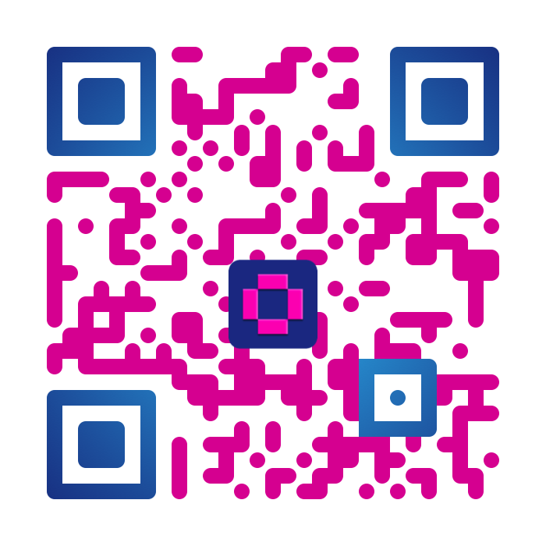

Σχεσιακό Διάγραμμα

Αναλυτική Περιγραφή

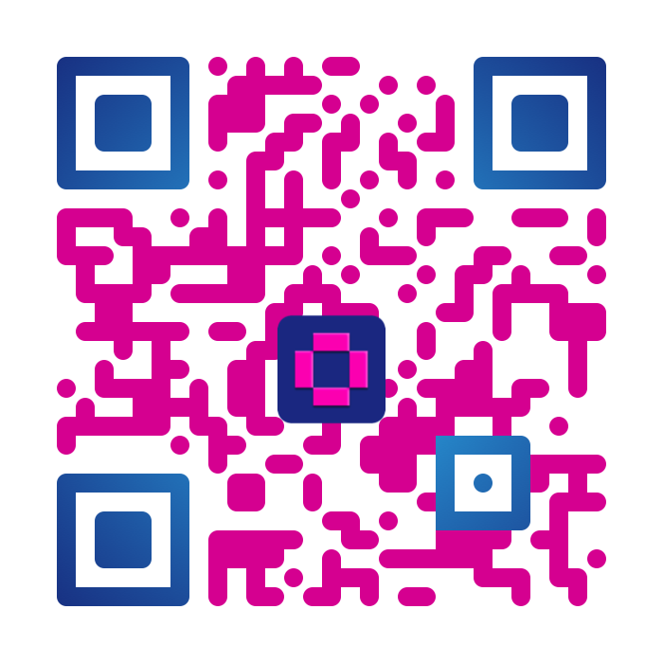

# Βάση Δεδομένων

Για την επίτευξη της εφαρμογής μας απαιτείται η χρήση μιας βάσης δεδομένων κατασκευασμένη μέσω MySQL. Ο στόχος της βάσης είναι να αποθηκεύει  αντικείμενα και να τα αντιστοιχεί με τοποθεσίες και χρήστες. Μπορείτε να βρείτε επιπλέον πληροφορίες για την βάση μας σκανάροντας τα παραπάνω QR Codes ή πατώντας τους αντίστοιχους υπερσυνδέσμους. Η βάση δεδομένων περιέχει 9 πίνακες: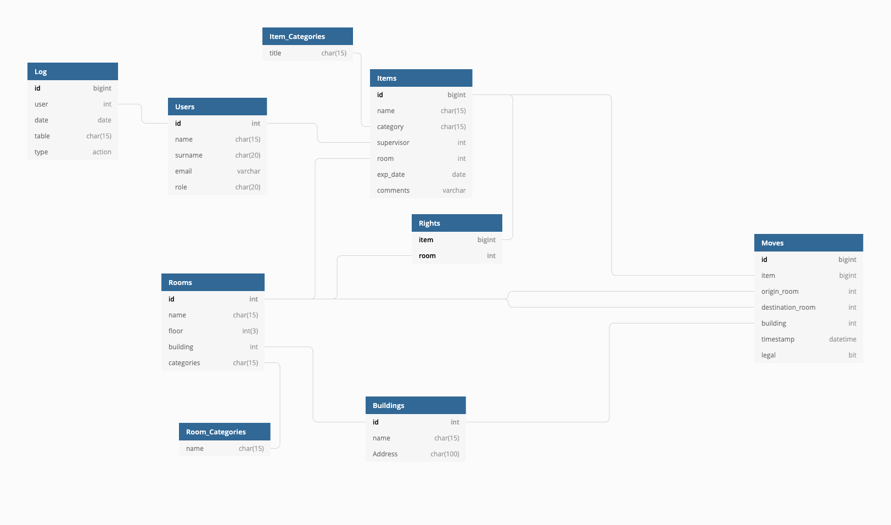

### users

Πρόκειται για τους χρήστες της εφαρμογής με βασικό τους κλειδί το μοναδικό id τους και επιμέρους χαρακτηριστικά το όνομα, το επίθετο και τον ρόλο τους. Ως ρόλο καθορίζουμε το αν ο χρήστης είναι διαχειριστής, υπεύθυνος, υπάλληλος ή επισκέπτης.

### items

Πρόκειται για τα αντικείμενα στα οποία αντιστοιχίζονται τα Order Tags με βασικό κλειδί το μοναδικό id τους και επιμέρους χαρακτηριστικά το όνομα, την κατηγορία στην οποία ανήκουν, το δωμάτιο στο οποίο βρίσκονται, την ημερομηνία λήξης τους και τον υπεύθυνό τους, ως ξένο κλειδί του πίνακα users. Τέλος, ως επιπλέον column υπάρχουν τα σχόλια, τα οποία μπορούν να είναι είτε οδηγίες χρήσης, είτε περαιτέρω πληροφορίες σχετικές με το αντικείμενο.

### item_categories

Ο συγκεκριμένος πίνακας έχει βοηθητική χρήση, με σκοπό την εύκολη προσθήκη κατηγοριών αντικειμένων και κλήση τους με ένα απλό select.

### rooms

Πρόκειται για τα δωμάτια στα οποία στεγάζονται τα αντικείμενα, με βασικό κλειδί το μοναδικό id τους και επιμέρους χαρακτηριστικά το όνομα, τον όροφο, την κατηγορία στην οποία ανήκουν και το κτίριο στο οποίο βρίσκονται, ως ξένο κλειδί του πίνακα buildings.

### room_categories

Αντιστοίχως με τον πίνακα item_categories, η λειτουργία του είναι βοηθητική όσον αφορά τον προγραμματιστή.

### buildings

Τα κτίρια στα οποία βρίσκονται τα αντικείμενα με βασικό κλειδί το μοναδικό id τους και επιμέρους χαρακτηριστικά το όνομα και την διεύθυνσή τους.

### rights

Τα «δικαιώματα» των αντικειμένων να βρίσκονται σε συγκεκριμένα δωμάτια. Τα αντικείμενα που έχουν δικαίωμα να μετακινούνται μόνο εντός επιτρεπτής ζώνης, ονομάζονται critical items.

### log

Το ιστορικό που καταγράφει τις ενέργειες του διαχειριστή με βασικό κλειδί το μοναδικό id τους και επιμέρους χαρακτηριστικά τον χρήστη που εκτέλεσε την εκάστοτε ενέργεια, την ημερομηνία της ενέργειας και τον τύπο αυτής (εισαγωγή, ανανέωση, διαγραφή).

### moves

Οι μετακινήσεις των αντικειμένων ανά δωμάτια και κτίρια με βασικό κλειδί το μοναδικό id τους και επιμέρους χαρακτηριστικά το id του αντικειμένου που μεταβιβάστηκε από δωμάτιο σε δωμάτιο, τα δωμάτια προέλευσης και προορισμού, το κτίριο στο οποίο συνέβη, την ακριβή ημερομηνία και ώρα της μεταφοράς, καθώς επίσης και το αν η ενέργεια ήταν νόμιμη, δηλαδή αν το εν λόγω critical item μετατοπίστηκε σε επιτρεπτό δωμάτιο.

# Δίκτυο Αισθητήρων RFID

## Order Tag

Οι ετικέτες που χρησιμοποιούμε για τον εντοπισμό και την σήμανση των αντικειμένων ονομάζονται Order Tags και είναι μια RFID αυτοκόλλητη ετικέτα στην οποία έχει τυπωθεί ένα QR code. Η τεχνολογία QR και RFID αναλύεται παρακάτω.

## QR – Tags

Ο ρόλος των QR ετικετών είναι απλός και έγκειται στη σήμανση των αντικειμένων που μας ενδιαφέρουν. Όταν πλέον αυτά σαρωθούν από την mobile εφαρμογή, ο χρήστης ανάλογα τον ρόλο του (ο οποίος καθορίζεται από τον διαχειριστή του συστήματος) λαμβάνει τις πληροφορίες που δικαιούται (rights, comments, supervisor, expire_date, moves).

Το γεγονός ότι η τεχνολογία QR Code είναι δωρεάν και δεν έχει όρια στην πληροφορία που δύναται να μεταδώσει στον απλό χρήστη, είναι και ο βασικός λόγος ενσωμάτωσής της στο project μας.

## RFID – Tags

Ο ρόλος της τεχνολογίας RFID είναι και ο πιο σημαντικός στην παρακολούθηση των αντικειμένων. Τα tags τοποθετούνται στο αντικείμενο ενδιαφέροντος και η κεραία στην είσοδο-έξοδο του δωματίου. Αν ένα αντικείμενο μετακινηθεί από δωμάτιο σε δωμάτιο, η κεραία στέλνει σήμα στο σύστημα με σκοπό την ενημέρωση της βάσης, από την οποία, ο υπεύθυνος ενημερώνεται βάσει της desktop εφαρμογής. Σε περιπτώσεις που το αντικείμενο είναι critical item και μεταφέρεται σε δωμάτιο που είναι εκτός της επιτρεπόμενης ζώνης τοποθέτησης, πέρα από την ενημέρωση της βάσης και του υπεύθυνου, το δωμάτιο στο οποίο πλέον έχει ανιχνευθεί το «παράνομο» αντικείμενο, ασφαλίζεται με την χρήση ηλεκτρονικών κλειδαριών.

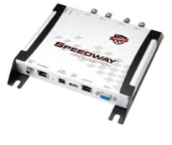

Παράδειγμα RFID Reader

Τα βασικά στοιχεία της τεχνολογίας RFID είναι ο αναγνώστης (reader) και η ετικέτα (tag). Ο αναγνώστης εκπέμπει ένα ηλεκτρομαγνητικό κύμα σε UHF συχνότητα και λαμβάνει το οπισθοσκεδαζόμενο διαμορφωμένο σήμα από κάθε ετικέτα στην εμβέλειά του. Τα βασικά στοιχεία μιας ετικέτας περιλαμβάνουν ένα κύκλωμα μετατροπής του ΗΜ κύματος σε DC (ανορθωτής - rectifier), ένα τρανζίστορ και μία κεραία. Ο ανορθωτής φροντίζει συνεχώς να λαμβάνει μέρος της προσπίπτουσας ακτινοβολίας του αναγνώστη, μετατρέποντάς την στην απαραίτητη DC τάση για τη λειτουργία του τρανζίστορ. Ιδιαίτερα κρίσιμη είναι η καλή προσαρμογή της κεραίας της ετικέτας στο χωρητικό φορτίο του ανορθωτή, για να εξασφαλιστεί η μέγιστη μεταφορά ενέργεια.

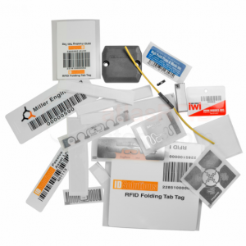

Παραδείγματα Ετικετών RFID

Οι αναγνώστες μπορεί να έχουν τον πομπό και τον δέκτη μαζί, οπότε ονομάζονται μονοστατικοί αναγνώστες, ή ξεχωριστά, οπότε ονομάζονται διστατικοί. Ανάλογα με το πλήθος των πομποδεκτών που λειτουργούν ταυτόχρονα, ένας αναγνώστης μπορεί να διαβάσει ετικέτες σε πολλές συχνότητες (πολλά κανάλια). Στην Ευρώπη, διατίθενται 4 διαφορετικά κανάλια στις UHF συχνότητες 865,6MHz-867,6MHz.

Οι ετικέτες κατασκευάζονται σε διάφορα μεγέθη, σχήματα και από διαφορετικά υλικά, σύμφωνα με τις απαιτήσεις των εφαρμογών. Μπορεί να έχουν μπαταρία ή να μην έχουν. Η πιο συνηθισμένη μορφή είναι οι εκτυπωμένες ετικέτες σε αυτοκόλλητο χαρτί, χωρίς μπαταρία. Χάρη στο χαμηλό κόστος τους μπορούν να αξιοποιηθούν για κάθε προϊόν, χωρίς να αυξάνουν σημαντικά το κόστος του προϊόντος. Υπάρχουν ειδικές ετικέτες για μέταλλα, για επικόλληση κοντά σε υγρά, αδιάβροχες κτλ. Ανάλογα με το μέγεθός τους (την επιφάνειά τους), παρουσιάζουν σημαντικές μεταβολές στο κέρδος της κεραίας τους και άρα στη μέγιστη απόσταση ανάγνωσης. Ενδεικτικά αναφέρουμε ότι μία μικρή ετικέτα με μέγεθος 1.5cm×1.5cm μπορεί να διαβαστεί από απόσταση μόλις 1μ, ενώ μία ετικέτα με διαστάσεις 8.2cm×3.2cm μπορεί να διαβαστεί από 10μ απόσταση. Ωστόσο, η ίδια η εφαρμογή επιβάλλει το κατάλληλο μέγεθος ετικέτας. Δηλαδή, σε ένα μικρό κουτί από φάρμακα αναγκαστικά θα επικολληθεί η μικρή ετικέτα, με ό,τι αυτό συνεπάγεται στην μέγιστη απόσταση ανάγνωσης.

## Ηλεκτρονικές Κλειδαριές

Οι έξυπνες κλειδαριές θα βρίσκονται τοποθετημένες σε κάθε πόρτα δωματίου ενδιαφέροντος. Κατά την ανίχνευση μη εξουσιοδοτημένων αντικειμένων, οι έξοδοι του δωματίου θα κλειδώνονται. Ο διαχειριστής θα έχει ορίσει safe word για το ξεκλείδωμα αυτών, σε περιπτώσεις ανθρώπινου λάθους (π.χ. ανεπαρκής ενημέρωση των rights), ώστε είτε εκείνος, είτε το άτομο που εξουσιοδοτημένα μετακίνησε το αντικείμενο να μπορούν να ανοίξουν την είσοδο-έξοδο του δωματίου χωρίς πρόβλημα. Προβλέπεται, επίσης, δυνατότητα μη προγραμματισμένης μετακίνησης αντικειμένων ενδιαφέροντος, μέσω αιτήματος που μπορεί να γίνει μέσω της mobile εφαρμογής στον διαχειριστή.

# Desktop Εφαρμογή

## Διαχειριστής

Η Desktop εφαρμογή είναι προσβάσιμη από τον διαχειριστή του συστήματος. Μέσω αυτής της εφαρμογής ο διαχειριστής μπορεί να προσθέτει χρήστες, αντικείμενα, κτήρια, δωμάτια καθώς και να δέχεται ή να απορρίπτει αιτήματα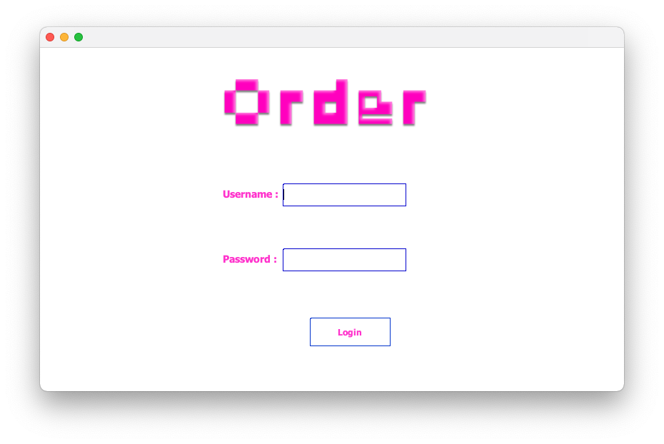 μετακίνησης αντικειμένων.

Στο Login page για να συνδεθεί ο διαχειριστής απαιτείται η πληκτρολόγηση συγκεκριμένου username (π.χ. “E.G@llopoulos!”) και password (π.χ. “Admin123”).

Στην αρχική σελίδα εμφανίζονται επιλογές: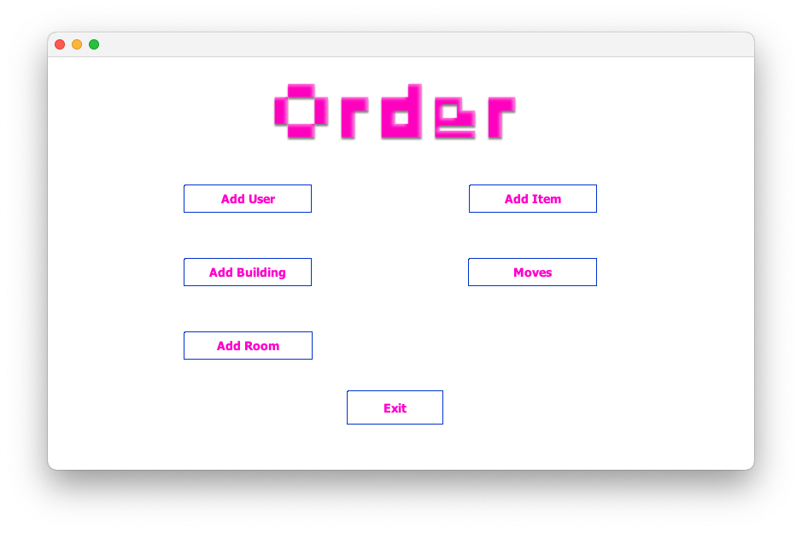

“Add User”, ”Add Item”, ”Add Building”, ”Add Room” και ”Moves”.

## ImageAdd User

Στην επιλογή αυτή ο διαχειριστής μπορεί να ορίζει το μοναδικό id των χρηστών, το όνομα, το επώνυμο, το email και τον ρόλο τους. Στο πεδίο ρόλος των χρηστών δίνονται οι επιλογές Admin, Supervisor, Employee και Visitor.

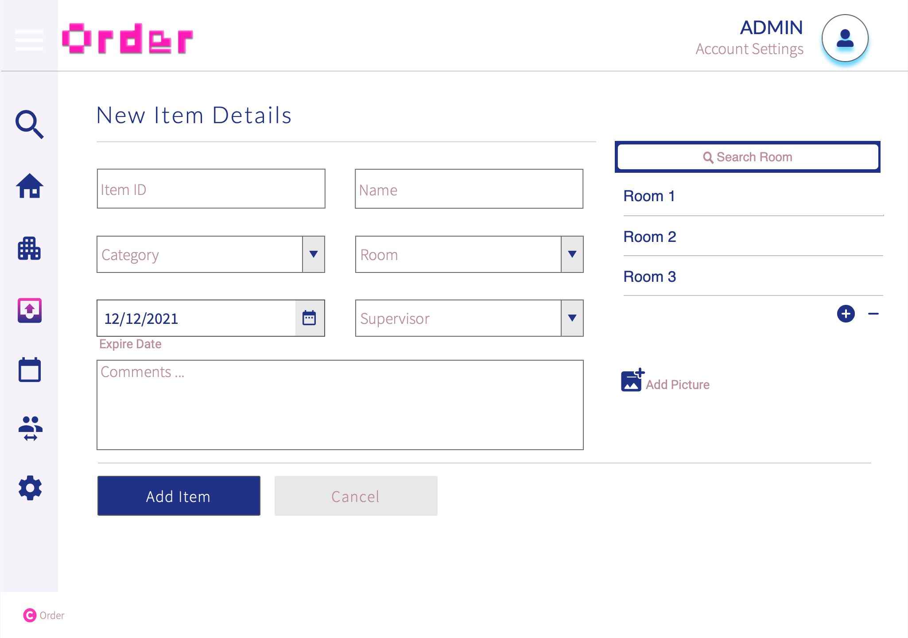

## Add Item

Στην προσθήκη αντικείμενων ορίζονται τo  μοναδικό id των αντικειμένων, το όνομα, η κατηγορία και το δωμάτιο στα οποία ανήκουν, η ημερομηνία ανανέωσής τα σχόλια και το όνομα του ατόμου που είναι υπεύθυνο για αυτά. Επίσης, τα σχόλια και ο υπεύθυνος είναι προσβάσιμα από τους χρήστες της mobile εφαρμογής.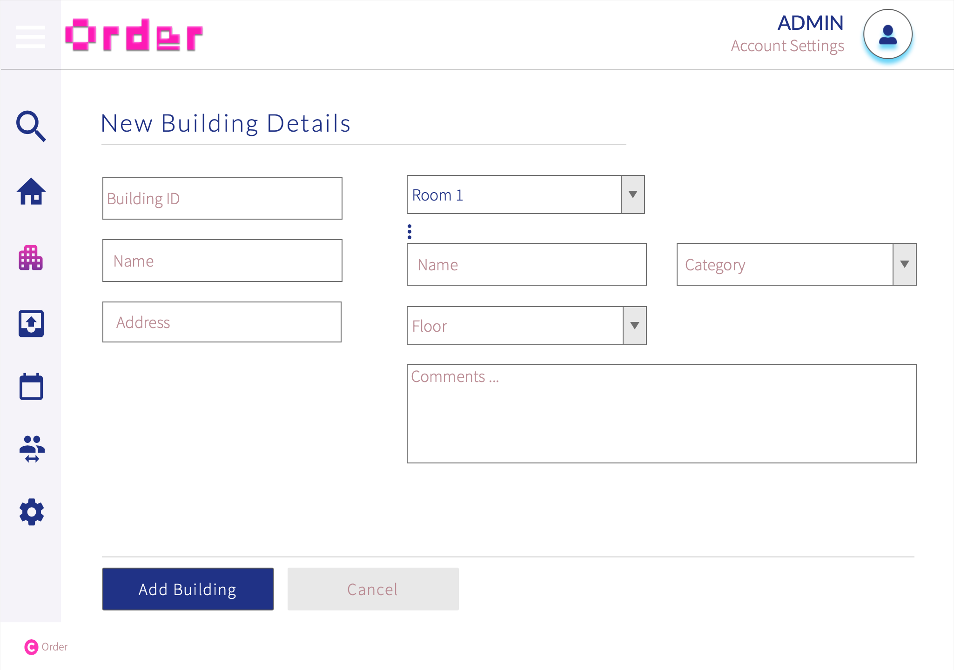

## Add Building

Κατά την προσθήκη νέων κτηρίων απαιτείται το ξεχωριστό id τους, το όνομα και η διεύθυνση τους.

## Add Room

Για την προσθήκη νέων δωματίων στα κτήρια απαιτείται το μοναδικό id του κτηρίου στο οποίο ανήκουν, το  id των δωματίων, το όνομα, η κατηγορία τους και ο όροφος.

## Image

## Moves

Στην επιλογή αυτή ο διαχειριστής δέχεται ή απορρίπτει έκτακτα αιτήματα μετακίνησης. Ένα τέτοιο μετακίνησης γίνεται από έναν χρήστη, όταν αυτός θέλει να μετακινήσει ένα “Critical Item”.

## Security GuardsImage

Ο ρόλος των security guards μέσω της desktop εφαρμογής είναι η διαρκής παρακολούθηση όλων των χώρων του μουσείου και των εκθεμάτων που υπάρχουν σε αυτούς. Συγκεκριμένα, είναι υπευθύνοι για την επίβλεψη της θέσης των εκθεμάτων ώστε να ειδοποιηθούν σε περίπτωση πιθανής μετακίνησης ή κλοπής τους. Επίσης, είναι αρμόδιοι για τη τήρηση των κανόνων παρακολούθησης των εκθεμάτων από τους επισκέπτες.

## Εκδοτήρια Εισιτηρίων

Ο ρόλος των υπαλλήλων στα εκδοτήρια εισητηρίων, όσον αφορά την desktop εφαρμογή, θα είναι η δημιουργία λογαριασμών για τον κάθε επισκέπτη που επιθυμεί να κατεβάσει την mobile εφαρμογή. Στον επισκέπτη δίνονται οι ρόλοι: visitor, museum enthusiast και historian. Τα πακέτα αυτά θα τα χρεώνεται με την είσοδό του στο μουσείο βάσει των αρχικών επιλογών του, ή αν αποφασίσει σε αναβάθμιση του πακέτου ή χρήση περαιτέρω υπηρεσιών θα χρεώνονται στην κάρτα του ή κατά την έξοδό του από το μουσείο.

Επιπλέον, θα μπορούν να δηλώσουν αν οι επισκέπτες είναι μαθητές, φοιτητές, υπερήλικες και ΑΜΕΑ που έχουν πιθανές εκπτώσεις.

Σε περίπτωση οργανωμένων σχολικών εκδρομών, ορίζουν τους μαθητές σαν students και δίνουν την δυνατότητα σε αυτούς σαρώνοντας το QR κωδικό να κάνουν το μάθημα πιο διαδραστικό σε συνεργασία με τους καθηγητές τους.

## Employee ROLES

Οι εργαζόμενοι έχουν ξεχωριστούς ρόλους βάσει της ειδικότητάς του:

### Director

Ο διευθυντής του μουσείου εξασφαλίζει ότι όλα σε όλα τα τμήματα λειτουργούν ομαλά. Είναι ηγέτης για όλους τους υπαλλήλους του μουσείου, έχει εξειδικευμένες γνώσεις σχετικά με τις συλλογές του μουσείου, σχεδιάζει και οργανώνει εκδηλώσεις και είναι υπεύθυνος για τη χάραξη πολιτικής και τη χρηματοδότηση. Αυτό σημαίνει πως ο διαχειριστικός ρόλος δίνεται σε εκείνoν, ωστόσο, κατά κύριο λόγο, μέσω της desktop app.

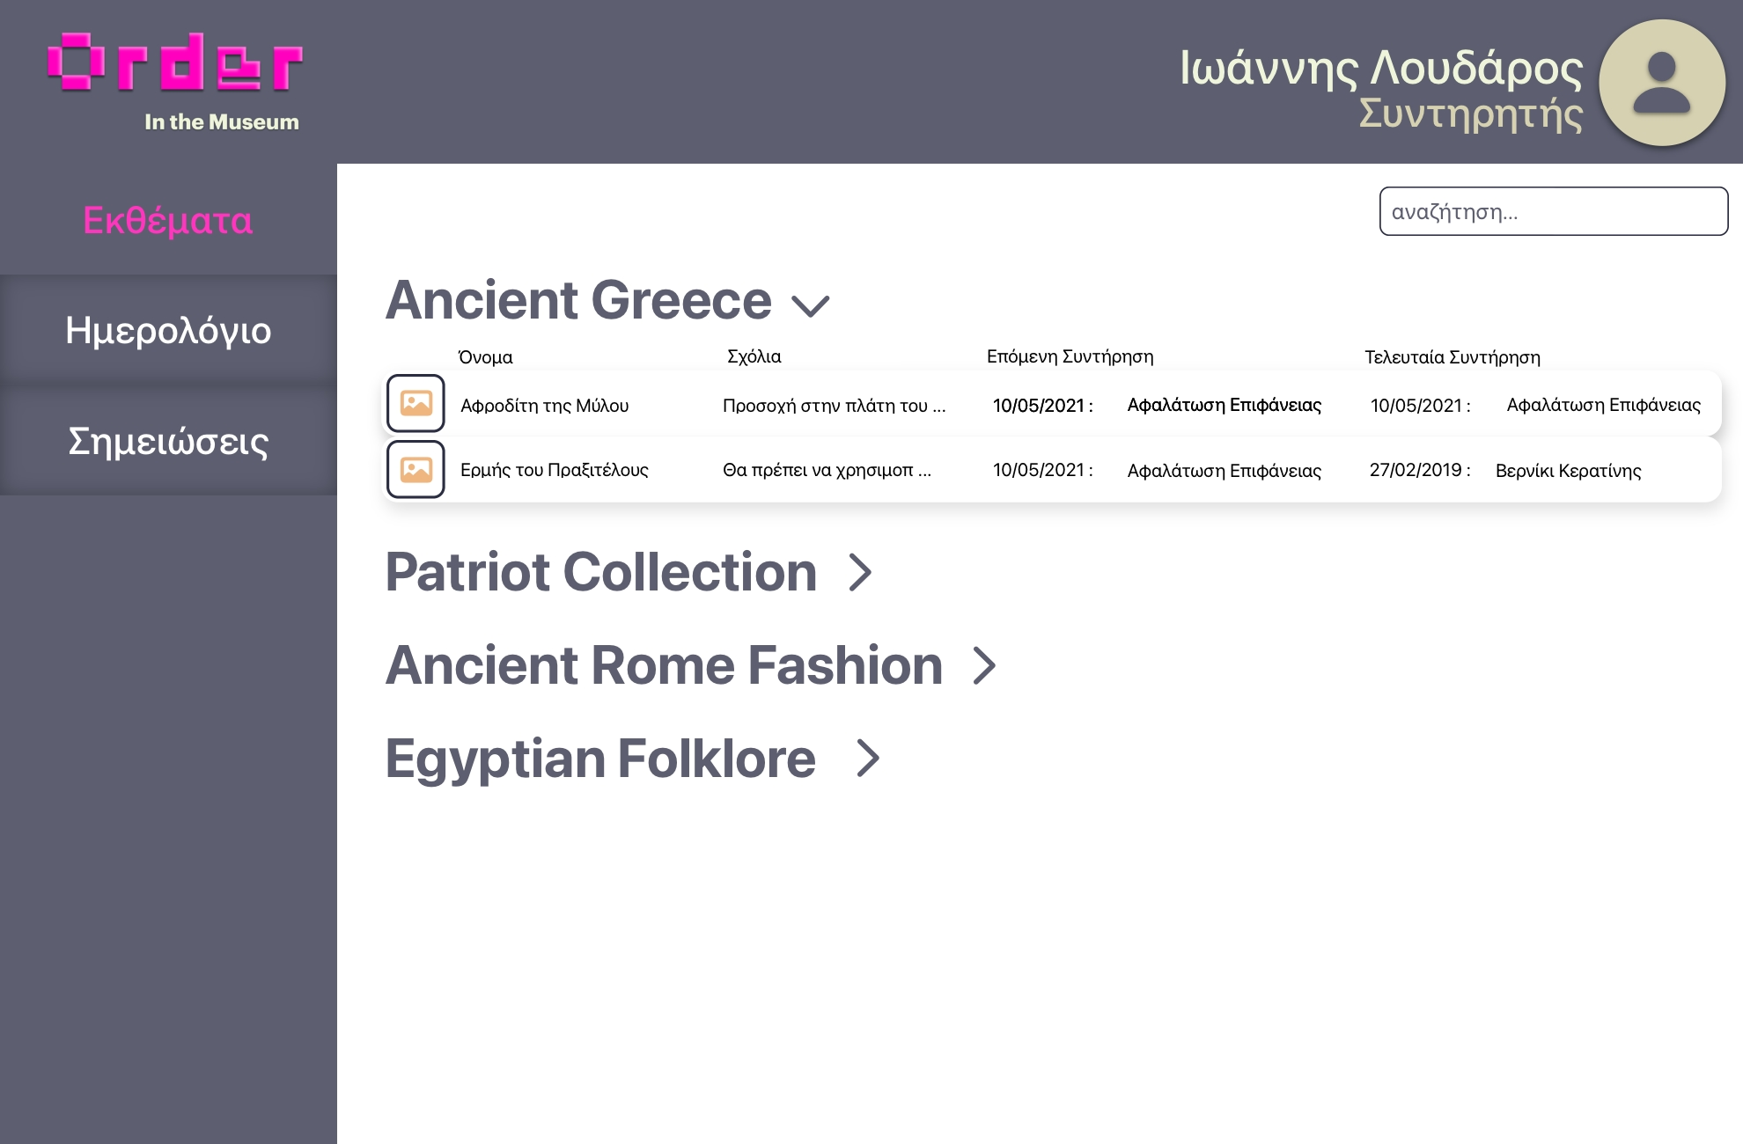

Διεπαφή Συντηρητή

### Conservators

Οι συντηρητές εργάζονται στα αρχεία και διατηρούν ιστορικά αντικείμενα. Ο συντηρητής πρέπει να γνωρίζει την επιστήμη πίσω από τη διατήρηση έργων τέχνης. Οι συντηρητές θα ειδοποιούνται από την εφαρμογή Order in the Museum για το πότε απαιτείται συντήρηση κάθε έργου. Με το σκανάρισμα κάθε εκθέματος συγκεκριμενοποιούνται οι επιστημονικές μέθοδοι για τη διατήρηση και επαναφορά των τεχνουργημάτων. Επίσης, σε αυτές οι πληροφορίες περιλαμβάνουν την παρακολούθηση και τον έλεγχο του περιβάλλοντος στο οποίο αποθηκεύονται ή εμφανίζονται οι συλλογές για την πρόληψη της φθοράς.

### Curator

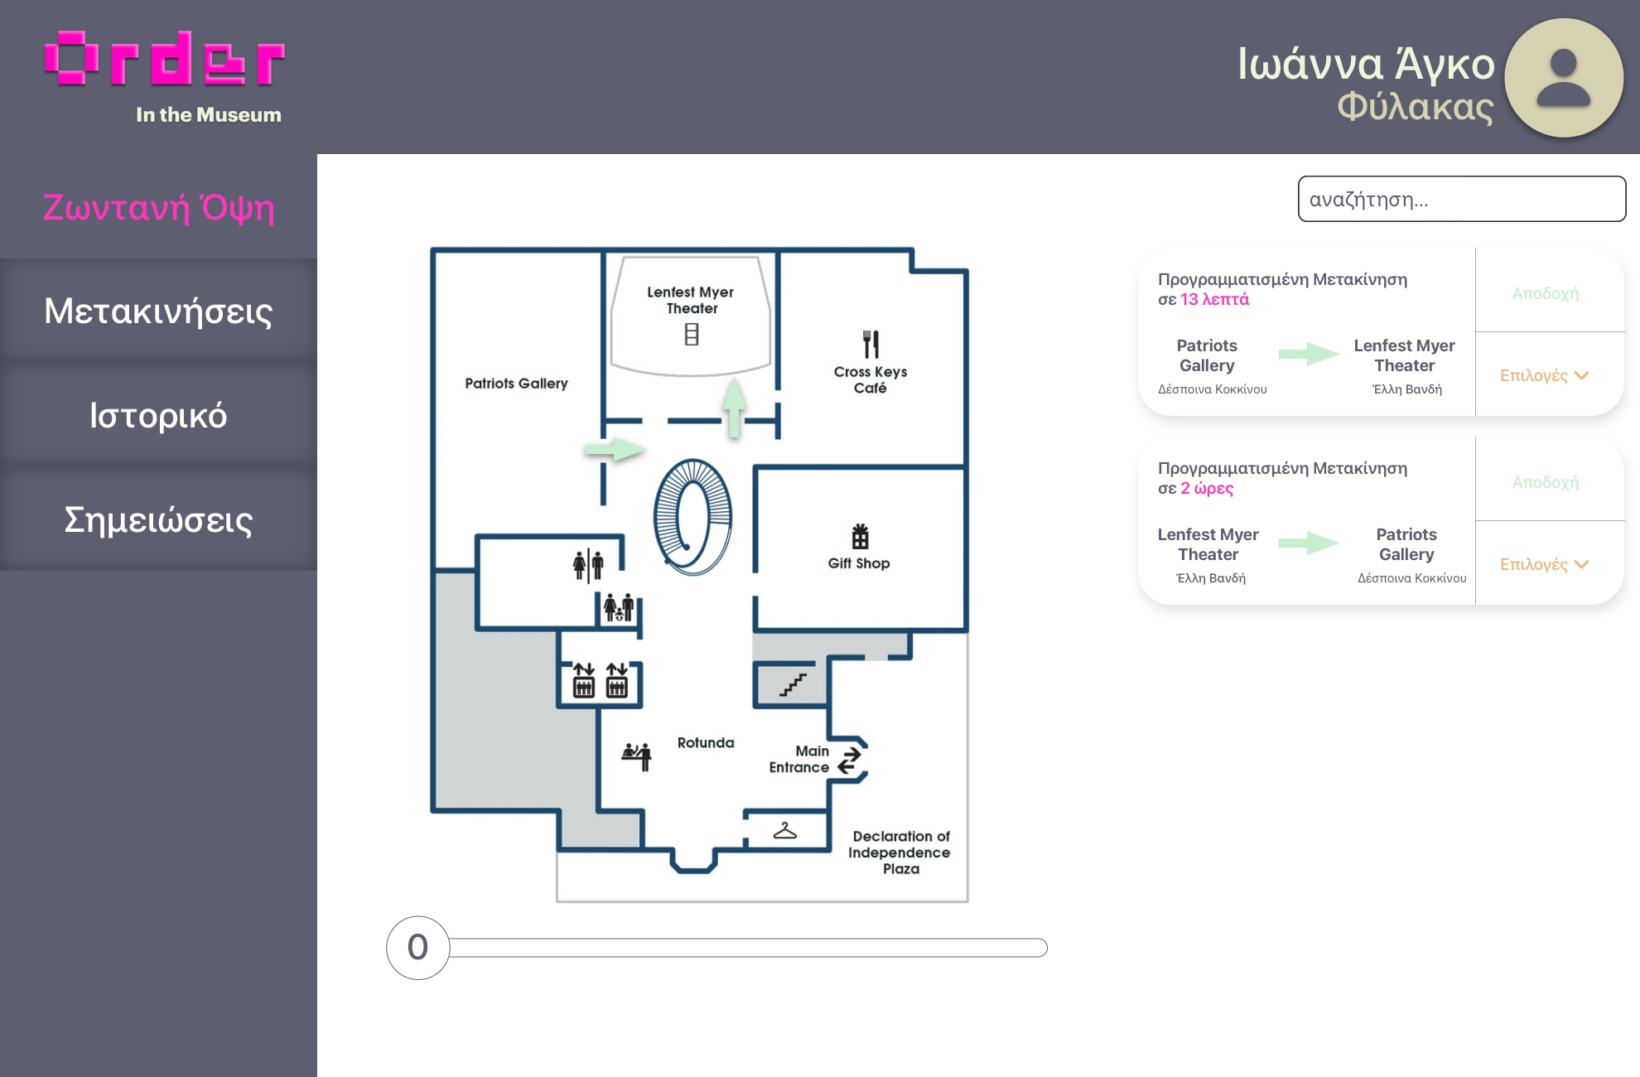

Διεπαφή Φύλακα

Ο επιμελητής του μουσείου συνήθως επιβλέπει μια συλλογή σε συγκεκριμένο τομέα και χρονική περίοδο. Ο επιμελητής είναι υπεύθυνος για τη φροντίδα και την προβολή της αντίστοιχης συλλογής του. Αναμένεται επίσης να αξιολογήσει την αυθεντικότητα και τη σπουδαιότητα των στοιχείων. Στους επιμελητές δίνεται η δυνατότητα αιτήματος στον διαχειριστή για μεταφορά του αντικειμένου σε δωμάτιο εκτός της επιτρεπτής ζώνης μετακίνησης. Ο διαχειριστής είτε αποδέχεται, είτε απορρίπτει το αίτημα. Σε περίπτωση, αποδοχής, ο εργαζόμενος δύναται να μετακινήσει το αντικείμενο χωρίς κανένα πρόβλημα στον προορισμό που προηγουμένως δεν ήταν επιτρεπτός για το συγκεκριμένο αντικείμενο.

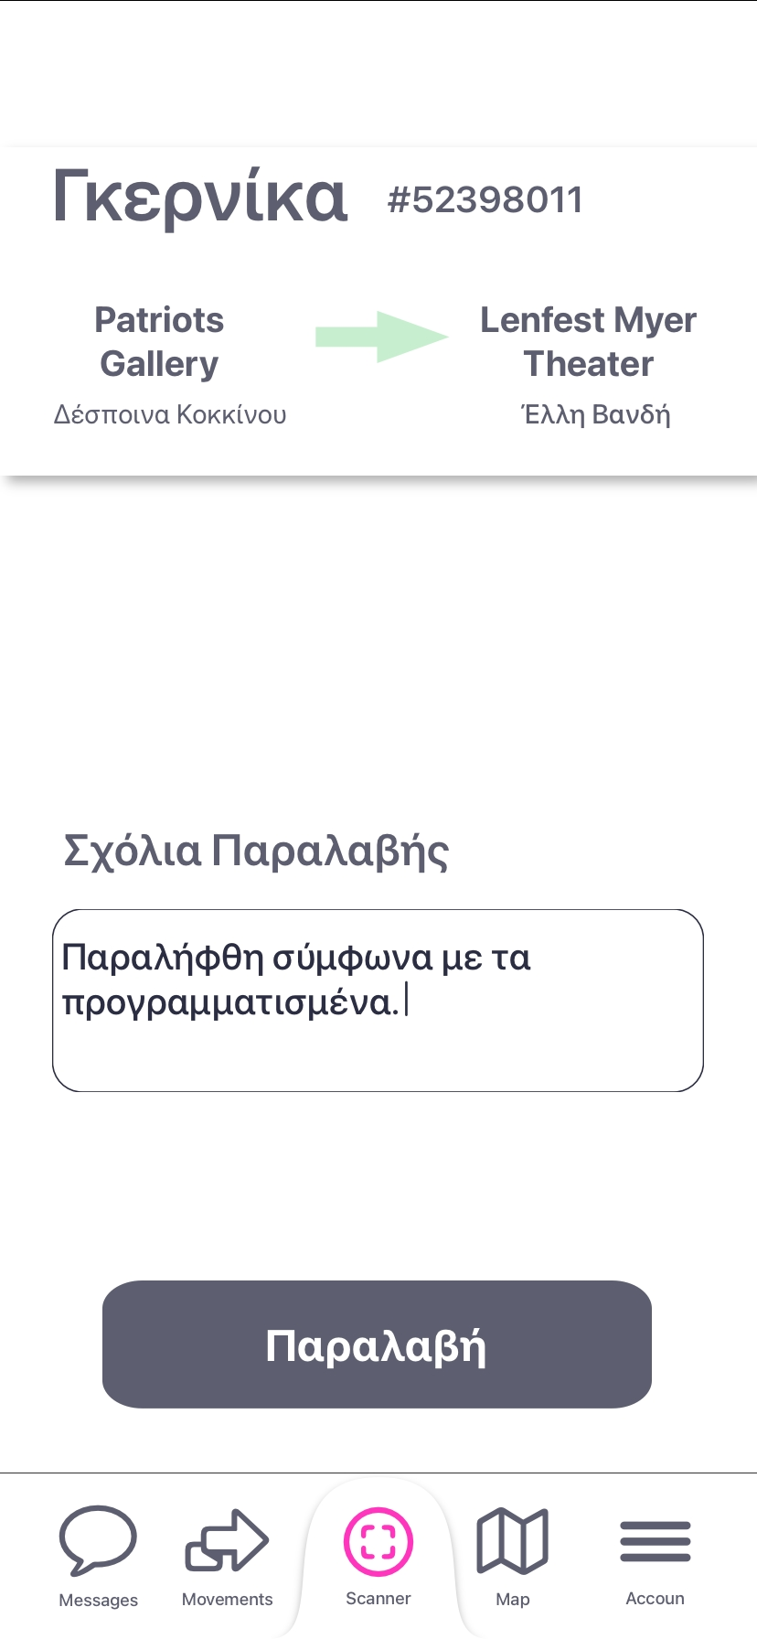

Mobile Διεπαφή Υπεύθυνου Μετακίνησης

### Exhibit Designer/ Graphic Designer

Ένας σχεδιαστής εκθεμάτων σχεδιάζει τη διάταξη και την εμφάνιση των στοιχείων, αποφασίζει για τα χρώματα και τις διατάξεις του τοίχου, και εξασφαλίζει ότι τα γραφικά κρέμονται ή εγκαθίστανται σωστά. Μέσω της εφαρμογής, μπορεί να δει σχόλια των επισκεπτών για τον τρόπο που προβλήθηκαν τα εκθέματα και για το αν αυτά ήταν αρεστά. Τέτοιου είδους feedback μπορεί να λάβει και ο γραφίστας για τα φυλλάδια, τις διαφημίσεις, τις αφίσες και τις πινακίδες του γύρω από το μουσείο.

### Security Guards

Επειδή τα μουσεία περιέχουν ανεκτίμητης αξίας κομμάτια της ιστορίας, πρέπει να διατηρούνται υπό προσεκτική παρακολούθηση ανά πάσα στιγμή. Οι αξιωματικοί ασφαλείας του μουσείου είναι τοποθετημένοι σε όλο το μουσείο για να βεβαιωθούν ότι οι επισκέπτες ακολουθούν τους κανόνες και ότι όλοι οι επισκέπτες και τα αντικείμενα του μουσείου είναι ασφαλή. Σε περίπτωση, μετατόπισης εκθέματος εκτός της επιτρεπόμενης ζώνης, θα ειδοποιούνται στην mobile εφαρμογή τους.

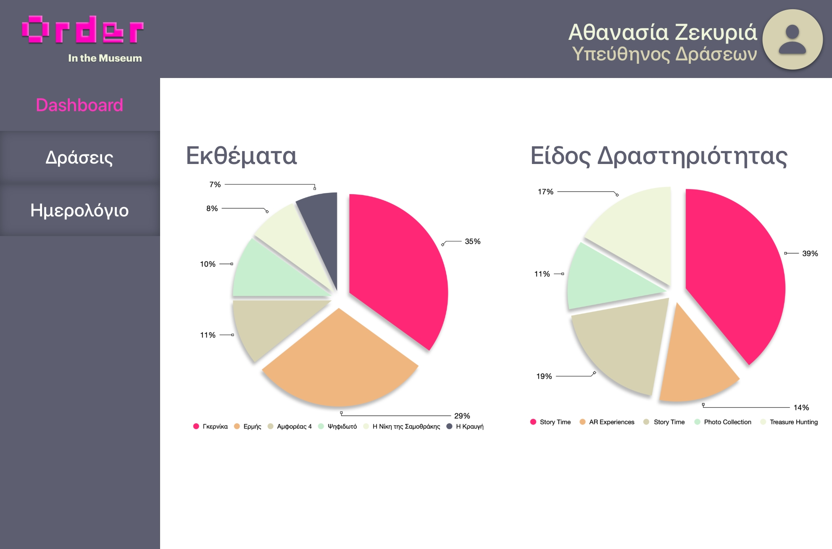

Διεπαφή Digital Marketing

### Digital Marketing Coordinator

Το Order In The Museum παρέχει στον Υπεύθυνο Marketing πληροφορίες σχετικά με εκδηλώσεις και δράσεις στο μουσείο. Λεπτομέρειες, δηλαδή, που αφορούν την απόδοση τους κάθε φορά και από που το μουσείο εισπράττει τα περισσότερα έσοδα. Επίσης, μέσω επιδόσεων από προηγούμενες δράσεις υπάρχει η δυνατότητα πρόβλεψης των κερδών που θα επιφέρουν μελλοντικά στο μουσείο.

### Tour Guides

Οι ξεναγοί ενημερώνουν τους επισκέπτες για τις συλλογές μέσω περιηγήσεων ή άλλων εκδηλώσεων. Αναπτύσσουν εκθέματα παρουσίασης και επιβλέπουν τις λεπτομέρειες. Ο επισκέπτης μετά την επιλόγη ρόλου κατά την είσοδο του στο μουσείο μπορεί να επιλέξει τη βοήθεια tour guide γενικά ή άνα έκθεμα. Πιο συγκεκριμένα, έαν δεν επιθυμεί τη χρηματική επιβάρυνση ενός tour guide καθόλη την επίσκεψη του στο μουσείου έχει τη δυνατότητα να ζήτησει περαιτέρω επεξήγηση συγκεκριμένων εκθεμάτων. Επίσης, διατείθονται δύο κατηγορίες ξενάγησης: άνθρωπος και ηχογραφημένο όπου ο επισκέπτης μπορεί να επιλέξει τη γλώσσα περιγραφής του εκθέματος. Αυτή ηπολυγλωσσία θα επιτευχθεί μέσω της πλατφόρμας Transifex (<https://www.transifex.com>).

# Mobile Εφαρμογή

## App Clips

Η χρήση της mobile εφαρμογής είναι εύκολη και προσβάσιμη από όλους. Με την χρήση των App Clips για την iOS εφαρμογή ή των Instant Apps αντίστοιχα για την android εφαρμογή, κάθε χρήστης που σαρώνει ένα QR-code έχει την δυνατότητα να χρησιμοποιήσει ένα μικρό μέρος της Order ως απλός visitor και να δει πολύ συγκεκριμένες πληροφορίες (πληροφορίες που έχουν επιλεγεί από τον διαχειριστή) για το εκάστοτε έκθεμα. Αυτό σημαίνει πως οι χρήστες έχουν την δυνατότητα πρόσβασης στην εφαρμογή, ανεξαρτήτως από το αν την κατεβάσουν και την χρησιμοποιήσουν περαιτέρω. Για να του δοθεί δυνατότητα σχολιασμού και τη χρήση mini-map, θα αναγράφεται στο εισητήριό του κωδικός για την είσοδό του στην εφαρμογή.

## Guest Roles

Ο χρήστης με την ήδη κατεβασμένη Order κάνει log in με το μοναδικό password του που του παρέχει το ταμείο. Από εκεί και πέρα μπορεί να δημιουργήσει λογαριασμό με τα στοιχεία του. Σε περίπτωση που έχει ήδη εγγραφεί στην εφαρμογή από προηγούμενη επίσκεψη σε μουσείο, εισάγεται με τα στοιχεία του στην εφαρμογή και δίνει το mail/username/κινητό του στο εκδοτήριο με σκοπό να οριστεί ο ρόλος του για την συγκεκριμένη επίσκεψη. Από εκεί και πέρα, μπορεί να σκανάρει QR-αντικειμένων και αναλόγως τον ρόλο του, να του εμφανίζονται οι πληροφορίες που επέλεξε ο διαχειριστής να είναι ορατές στον εκάστοτε ρόλο:

### visitorImage

Επισκέπτης που περιορίζεται στην ανάγνωση περιγραφών, την χρήση mini-map, σχολίων και μπορεί να πληροφορηθεί για θέσεις εθελοντισμού και άλλα μουσεία, πληρώνοντας το απλό εισητήριο.

### museum enthusiast

Επισκέπτης που επιπλέον έχει 3 passes ανά συλλογή εκθεμάτων.

### historian

Πλήρης πρόσβαση σε κάθε εμπειρία εκτός του real life ξεναγού.

### Special Groups

Όπως αναφέρθηκε, θα δίνονται επίσης ρόλοι σε γκρουπ σχολείων: καθηγητές, μαθητές. Μπορεί να δοθούν στους μαθητές πιο συγκεκριμένες πληροφορίες για κάθε έκθεμα σχετικές με την ενότητα και το μάθημα με το οποίο ασχολούνται την ορισμένη χρονική περίοδο ή ακόμη να διοργανωθούν ειδικές δράσεις σε συνεργασία με τους ανιματέρ του μουσείου.

## Passes

Τι είναι τα passes; Κυριολεκτικά ό,τι μπορείς να φανταστείς. Fun facts, βίντεο, διαδραστική χρήση κάμερας, εικόνες, μουσικά κομμάτια, ηχογραφημένα μηνύματα σχετικά με κάθε έκθεμα. Για παράδειγμα:

* Εικόνα / Βίντεο / 3D Μοντέλο / AR Προβολή με το πως έμοιαζε το άγαλμα βαμμένο κατά την αρχαιότητα
* Καταγράφοντας το έκθεμα με την κάμερα του κινητού να εμφανίζονται σχόλια με βέλη για κάθε σημείο του εκθέματος χρησιμοποιώντας τεχνικές επαυξημένης πραγματικότητας
* 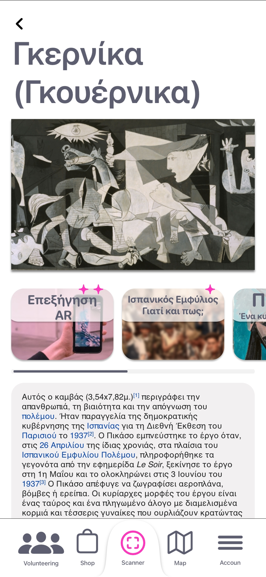Μελωδία για το πως θα ακούγονταν το συγκεκριμένο όργανο
* Βίντεο με συνέντευξη του καλλιτέχνη πάνω στο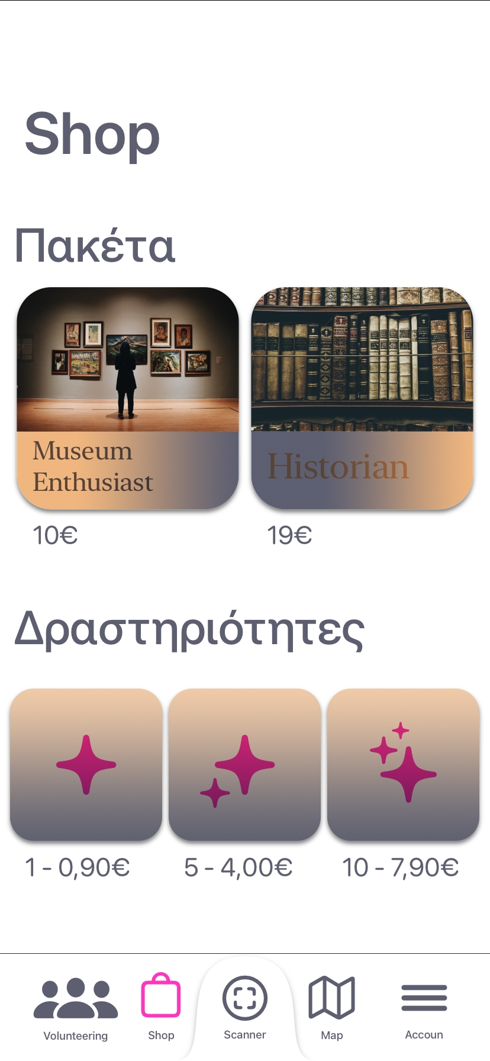 συγκεκριμένο έργο
* Ηχογραφημένο μήνυμα ξεναγού που επεξηγεί πιθανά ερωτήματα που πιθανώς να προκληθούν

## Minimap

Στους επισκέπτες του μουσείου θα δύναται η δυνατότητα εύρεσης της θέσης οποιουδήποτε εκθέματος με τη χρήση ενός χάρτη ανά πάσα στιγμή κατά την επίσκεψη τους. Η παροχή της συγκεκριμένης υπηρεσίας είναι απαραίτητη, σε περιπτώσεις όπου ο επισκέπτης επιθυμεί την αναζήτηση ενός εκθέματος ή παρακολούθησης ξανά κάποιου συγκεκριμένου εξοικονομώντας με αυτόν τον τρόπο πολύτιμο χρόνο.

## Μετά το Μουσείο

Ένας χρήστης, αφού τελειώσει την περιήγηση του και αφού δει τις διαθέσιμες επιλογές του για εθελοντισμ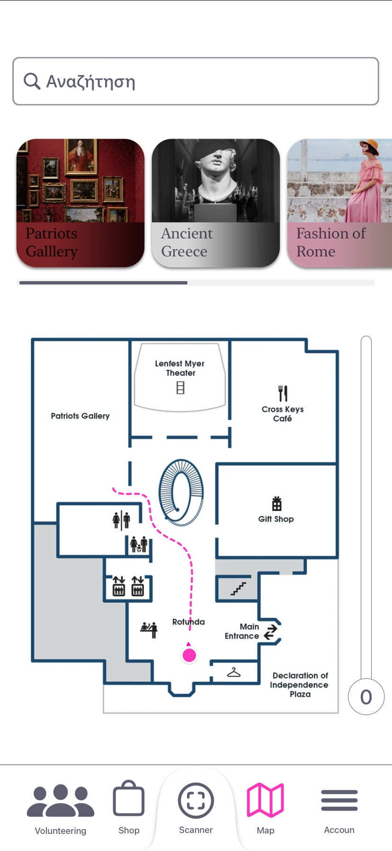ό, σε περίπτωση που συνδέθηκε στην εφαρμογή μέσω one time password, του δίνεται τώρα η επιλογή να δημιουργήσει έναν λογαριασμό. Μέσω αυτού του λογαριασμού, θα έχει τα εξής προνόμια:

* Θα μπορεί να αποθηκεύει τα εκθέματα που έχει δει καθώς και τις πληροφορίες και τις δραστηριότητες που τα συνοδεύουν, μέσω της “συλλογής” του. Έτσι ο χρήστης θα έχει ένα ακόμη κίνητρο να επισκέπτεται πολιτιστικούς χώρους.
* Θα μπορεί να δει ποιοι πολιτιστικοί χώροι στην περιοχή του διαθέτουν το σύστημα Order ώστε να τους επισκεφτεί.
* Θα μπορεί να βλέπει διαδρομές που προτείνει το κάθε μουσείο, ώστε ανάλογα τον χρόνο που έχει στην διάθεση του να διαλέγει την κατάλληλη.

Για παράδειγμα, αν ένα μουσείο διαθέτει εκτενείς συλλογές για την αρχαία Ελλάδα και την αρχαία Αίγυπτο, ο Curator του μουσείου θα μπορεί να δημιουργήσει μια έτοιμη διαδρομή που θα ονομάζεται “Ταφικά έθιμα στην αρχαιότητα”, η οποία θα στοχεύει μόνο τα σχετικά κομμάτια αυτών των δύο συλλογών. Ο Curator επίσης, θα δείνει μια εκτίμηση χρόνου για την ολοκλήρωση αυτής της διαδρομής. Έτσι, ένας εν δυνάμει επισκέπτης, ακόμη και αν δεν έχει τον χρόνο να εξερευνήσει ολόκληρο το μουσείο, θα μπορεί να βιώσει ολοκληρωμένες εμπειρίες ανάλογα την διαθεσιμότητα του.